Buenos días damas y caballeros.
Hace cuatro años estuve en este mismo salón presentado por primera vez desde mi designación como superintendente de bancos de Panamá los resultados financieros del CBI del año 2019…
Hoy, agradezco la oportunidad de presentar, por quinta ocasión consecutiva, los resultados financieros del CBI del año 2023. Hemos recorrido parte de un quinquenio sin precedentes, marcado por desafíos y eventos globales de gran magnitud que no sólo han impactado a la humanidad en su conjunto, sino que también han dejado su huella en nuestro país en múltiples formas, y la banca no ha sido la excepción en este tema. Estos momentos han puesto a prueba nuestra resiliencia y adaptabilidad, a la vez que han forjado nuestro camino hacia el futuro.
Entre los eventos más destacados y determinantes, cuyos efectos continúan resonando a nivel internacional, se encuentran la pandemia, la invasión rusa a Ucrania, el aumento de las tasas de interés internacionales más pronunciado en las últimas 3 décadas, la quiebra de bancos medianos en EE. UU. y bancos globales en Europa, y el reciente conflicto en oriente medio.
A pesar de estos retos, nuestros bancos han demostrado una capacidad notable para enfrentar adversidades, gracias a políticas macro prudenciales oportunas. Hacia adelante, seguiremos trabajando para equilibrar la supervisión rigurosa en un entorno dinámico, que permita evitar mayores afectaciones a los ahorristas y mantener un sistema financiero sólido y estable.
Pero no todo ha sido negativo; también hemos sido testigos de desarrollos sumamente positivos. Un hito destacable es la exitosa salida de nuestro país de la lista del Grupo de Acción Financiera Internacional (GAFI). Este logro realza nuestra imagen a nivel internacional enviando una señal clara y positiva a los mercados globales. Este éxito es el resultado del esfuerzo conjunto y la colaboración sin precedentes entre múltiples actores de los sectores público y privado, y refleja de manera elocuente que, cuando trabajamos en armonía como país hacia un objetivo común, con un liderazgo claro al más alto nivel, somos capaces de impulsar cambios significativos y positivos para Panamá.
Abrigamos la esperanza que luego de cumplir también con todo lo que corresponde podamos recibir de la Unión Europea noticias positivas para Panamá respecto a la lista relacionada con la prevención del blanqueo de capitales, lo cual nos consolidaría aún más como plaza financiera seria, competitiva y de reconocido prestigio.
Consideramos que es importante que el CBI sea un referente de buenas prácticas de sostenibilidad. Por ello, los criterios ASG (Ambiente-Social-Gobernanza) son una orientación clave para una gestión responsable de la industria, así como son fundamentales para la competitividad sostenible de nuestro querido país, es por esta razón que nos gustaría invitarlos a que juntos sigamos trabajando para que Panamá sea un hub de finanzas sostenibles y que además sea inspiración y referente en la región. Asimismo, desde la SBP durante la segunda mitad del año los estaremos invitando a una presentación especial donde les contaremos de nuestra contribución por el desarrollo sostenible del país en los tres grandes ejes que estamos enfocando nuestro propósito y nuestro legado: las personas, el planeta y la prosperidad.
Con este preámbulo, enfocamos nuestra atención en los detalles financieros que marcarán nuestro camino hacia el futuro como una plaza financiera líder en LATAM.

Entorno Económico
Comenzaré con un análisis breve de la revisión del desempeño económico internacional y en nuestro país como contexto de lo que ha venido ocurriendo en Panamá, y el desempeño de nuestro CBI.
El cierre de 2023 se destacó por desafiar los pronósticos de recesión global, logrando además un progreso significativo en la lucha contra la inflación. Contrario a las expectativas de una recesión, la economía mundial experimentó un crecimiento considerablemente mejor al anticipado, cerrando el año con un crecimiento de 3.1%, superando ampliamente la previsión inicial de 1.7%.
Estados Unidos jugó un papel crucial en este crecimiento, al superar las expectativas iniciales con un aumento del 2.5% en su economía; seis veces más de la expectativa que se tenía hace un año. Similarmente, la mayoría de los países excedieron sus pronósticos de crecimiento, entre ellos Panamá. En materia de inflación, se espera que la tendencia a la baja continúe a nivel internacional durante 2024, lo que podría sugerir hacia adelante reducciones en las tasas de interés de referencia, pero lo cual habrá que ver con cautela.
En el caso de Panamá, si bien el país tuvo uno de los impactos más severos en términos económicos durante la pandemia a nivel global, el país pudo reponerse de manera relativamente rápida y anotó uno de los incrementos más interesantes de la región y el mundo, creciendo 15.8% en 2021, 10.8% en 2022 y se estima que habremos crecido 7% en 2023.
Los últimos datos y proyecciones apuntan a que 2024 podría presentar desafíos en el crecimiento económico, con expectativas de un ritmo más bajo debido a eventos recientes. Esto podría impactar negativamente en la economía general y en el sector financiero.
La economía de Panamá experimentó un crecimiento acelerado hasta el tercer trimestre de 2023, pero los eventos de finales de 2023 podrían haber provocado una desaceleración hacia finales de año y para este 2024. Las proyecciones de crecimiento para este año varían entre el 1% y el 4.6%, según el Ministerio de Economía y Finanzas estimando un crecimiento cercano al 2.5%, por debajo del potencial del país y reflejando la incertidumbre y los desafíos a corto y mediano plazo. Este no es un tema menor.
A nivel más desagregado, anticipamos una desaceleración en varias de las ramas de actividad para el año 2024, salvo algunas excepciones, como en los sectores de construcción, hoteles, restaurantes y servicios públicos. El cierre de la actividad minera, junto con el fenómeno de El Niño, cuya intensidad y duración ha superado las previsiones iniciales, impactará negativamente en sectores como el agropecuario, el transporte, el comercio y el energético, representando desafíos significativos.
Por ello, se espera que 2024 sea un año desafiante, con condiciones financieras difíciles que impactarán negativamente en empresas, hogares, y el empleo. Esto afectará la calidad de la cartera de las entidades financieras, posiblemente aumentando las provisiones y reduciendo su rentabilidad.
Adicionalmente, en la medida que persistan estas condiciones, las primas de riesgo seguirán en niveles elevados y limitarán la reducción de las tasas de largo plazo. Esto posee implicaciones críticas para las finanzas públicas, dado que éstas desempeñan un rol central en la sostenibilidad fiscal y en la gestión de la calificación crediticia del país.
Desde el 25 de octubre de 2023, el índice EMBI de Panamá ha experimentado un notable aumento, sugiriendo la posibilidad de que el país pierda su calificación de grado de inversión. Este incremento, seguido de cambios en las evaluaciones por parte de las agencias calificadoras, podría llevar a la pérdida de dicha calificación a corto o mediano plazo.
Una eventual pérdida del grado de inversión podría tener un impacto significativo en el entorno operativo de los bancos. La pérdida del grado de inversión implica más que sólo un aumento en las tasas de interés. Al caer a un grado especulativo, se limita el acceso a ciertos inversionistas y se aumenta la dependencia en inversionistas tácticos, lo que puede afectar negativamente el acceso a financiamiento del sector público y privado. Además, el riesgo percibido más alto podría resultar en una disminución en la disponibilidad de líneas de crédito externas para los bancos, limitando su capacidad para prestar.
Todos estos elementos son una llamada de atención muy importante. Nuestro país ha demostrado históricamente una alta resiliencia, y es precisamente en este punto en el que debemos centrarnos. Previo a las próximas evaluaciones de las calificadoras es necesario hacer cambios y mejoras que demuestren la fortaleza institucional del país para hacer las adecuaciones que permitan mantener el grado de inversión; esta es una tarea conjunta en la cual el país debe sumar sus mayores esfuerzos.
De igual modo, es importante destacar que la resiliencia del país postpandemia se debe a un marco de crecimiento positivo más fuerte de lo esperado. Esto se debe, en parte, a la mejora del desempeño externo de bienes y servicios. Por esta razón, es necesario viabilizar la sostenibilidad hídrica de la ruta interoceánica, el principal activo del país. Asimismo, tomando en consideración el incremento de la prima de riesgo país; invitamos a todos los actores involucrados a realizar un análisis en pro del mejor beneficio del país en cuanto a temas ambientales y de la actividad minera.
Estos temas son fundamentales para asegurar el desarrollo económico del país.
La tasa de interés de la Reserva Federal ha alcanzado su máximo en 22 años, marcando el ciclo restrictivo más rápido y con las tasas más altas en una década, pero sin afectar negativamente el crecimiento económico y el empleo en EE.UU. Esto indica una lucha efectiva contra la inflación y sugiere un cambio en la política monetaria global para 2024, con expectativas de reducción de tasas.
Aunque persisten diferencias entre las perspectivas del mercado y las de la Fed, actualmente ambos señalan en 2024 el inicio de una fase de reducción de tasas, una tendencia que se espera ver también de manera parcial en el ámbito local. Este desarrollo subraya la importancia de monitorear y prepararnos y ajustar las estrategias de inversión conforme evolucione el panorama de política monetaria externo.
En el ámbito local, tal como habíamos anticipado, incluso a pesar de los aumentos significativos en las tasas de interés en mercados de economías desarrolladas, el país ha estado menos expuesto a la volatilidad de las tasas de interés globales, y ha logrado mantener tasas pasivas que compiten con otros mercados regionales. En línea con nuestras previsiones, no se observó un traspaso completo de las tasas externas a las tasas locales, con lo cual no se presenció un incremento en las tasas activas con la misma intensidad que en las tasas externas.
Hacia adelante, el escenario actual muestra una fuerte probabilidad de reducciones de las tasas de la Fed durante el segundo semestre del año, aunque permanecerán altas al compararse con los niveles de la última década.
No obstante, es relevante mencionar que las menores tasas de política monetaria de países desarrollados durante 2024 no implicarán, necesariamente, un alivio proporcional e inmediato de los costos financieros para los usuarios de crédito local. De hecho, el ajuste de las tasas locales podría continuar experimentando un rezago en el traspaso, y podríamos observar todavía algunos incrementos durante el año.
Este es un tema que sin duda depende de múltiples variables, pero que seguiremos vigilando de cerca.

Balance de Situación
Finalizado el año 2023, el CBI ha demostrado un sólido crecimiento financiero, con un incremento en los activos totales hasta alcanzar los USD 147.500 millones. Este crecimiento, que representa un aumento interanual del 5.35%, es el resultado de una estrategia enfocada en maximizar el rendimiento de los activos productivos y una gestión activa de recursos. Paralelamente, se ha fortalecido la estructura de capital y pasivos, lo que, más allá de aumentar la optimización de la rentabilidad, también podría mitigar potenciales riesgos que se vislumbran en este 2024.
Esta expansión en la parte activa del balance refleja una aceleración notable en la dinámica de crecimiento de los activos productivos, impulsada primordialmente por un aumento del 4.6% en la cartera crediticia y un crecimiento del 9.2% en el componente de inversiones. Además, durante este mismo período, observamos un avance del 2.8% en los activos líquidos, lo que refleja una reasignación estratégica hacia activos de mayor rendimiento, que indica una gestión activa y eficiente de los recursos, lo cual debería procurar un equilibrio adecuado entre riesgo y retorno.
Desde la perspectiva de pasivos y capital, el año 2023 fue testigo de una dinámica financiera notablemente positiva. Los depósitos experimentaron una aceleración significativa, de 6.8%, marcada por la confianza continua en la plaza panameña. En línea con un mayor costo de capital, se pudieron apreciar estrategias efectivas para la gestión de pasivos, al registrarse una reducción de las obligaciones financieras por el orden del 3.1%. Paralelamente, se registró un aumento del 5.9% en el patrimonio neto, evidencia de un fortalecimiento de la estructura financiera y una base de capital más robusta. Estas medidas no sólo mejoran nuestra solvencia, sino que también apoyan el potencial de crecimiento futuro y la capacidad para manejar riesgos financieros.

Liquidez
Al cierre de 2023, el sistema bancario demostró su fortaleza con una liquidez promedio del 57.8%, impulsada significativamente por el aumento de los depósitos. Históricamente, el Sistema se ha caracterizado por mantener reservas de liquidez robustas y un flujo constante de depósitos, tanto estructurales como mayoristas, esenciales para su financiamiento. Esto subraya la solidez de la banca, que cumple con los requerimientos regulatorios y a la vez está en capacidad de enfrentar las fluctuaciones del mercado.
El Indicador de Riesgo de Liquidez, muestra que estamos muy por encima de los mínimos exigidos, gracias a una gestión prudente de los activos y pasivos, en cuanto a plazos de vencimiento, estructura de fondeo diversificada y alta calidad de los activos. Actualmente los bancos cumplen con las disposiciones del LCR (Coeficiente de Cobertura de Liquidez), en la cual se refleja un indicador promedio superior al 150%, cumpliendo con holgura la exigencia regulatoria.
El avance neto del 2.8% en los activos líquidos, refleja una gestión óptima, redirigidos hacia activos productivos de mayor rendimiento.
De igual modo, destacamos la fortaleza financiera de la estructura de los pasivos. La métrica de activos líquidos a depósitos, por un lado, al igual que la de activos líquidos a activos, promediando un 17.2% y 12.4% respectivamente. Además, el crecimiento en los depósitos a plazo, especialmente de personas naturales con altas tasas de renovación, refuerza aún más nuestra posición de fondeo y liquidez.
En conclusión, el sistema bancario panameño se encuentra en una posición adecuada de liquidez, para enfrentar desafíos futuros y continuar apoyando el crecimiento económico.
Crédito
En lo que respecta a la cartera de créditos totales, se registró un saldo de USD 87,000 millones. Esto representa un incremento del 4.6% frente al cierre de 2022, que representa un aumento de USD 3,860 millones. Este avance, tanto en los créditos locales como internacionales, refleja una dinámica y proactiva gestión de crédito de nuestra banca en el mercado panameño y regional; y más importante aún, es un testimonio de la confianza en la solidez y estabilidad de nuestro sistema bancario.
A la fecha, el crédito local constituye el 68% del total, mientras que el crédito internacional representa el 32%, con crecimientos de 3.8% y 6.3% respectivamente. Ello destaca la capacidad de los bancos para fomentar el crecimiento económico de manera inclusiva, apoyando tanto a las comunidades locales como a nuestros socios internacionales.
En el ámbito local, la expansión se ha manifestado en la mayoría de las carteras, a pesar de un entorno de incremento en las tasas de interés activas. Este fenómeno puede ser atribuido, en parte, al sólido desempeño de los sectores de la economía real durante los tres primeros trimestres del año. No obstante, desde octubre se ha percibido una desaceleración, tendencia que podría mantenerse si la actividad económica experimenta una ralentización este año, que, junto a las tasas de interés actuales, y la carga financiera de empresas y hogares, podría restringir la demanda de financiamiento.
La relación deuda con respecto al PIB, de las empresas y hogares, tomando como año base el 2018, se sitúa alrededor del 70%, 8% menor que el observado en el 2022. En donde la deuda de los hogares es del 39% del PIB.
La deuda total de los hogares registrada en las entidades bancarias alcanza los USD 32,892 millones, presentando un crecimiento interanual de 5%. En promedio esta cartera de consumo ha crecido en los últimos 6 años alrededor del 4.6%.
La cartera de hipotecas mantiene un 58% del total de consumo y ha presentado un crecimiento sostenido aún en los años de pandemia. Le sigue préstamo personal con el 30%.
En cuanto a los cálculos preliminares del indicador deuda/ingreso, los clientes con salarios hasta $800 tienen un indicador de 49.8%, situándolos muy cerca de presentar un sobreendeudamiento. El indicador preliminar deuda/ingreso para todo el sistema bancario se sitúa en el 46% con un riesgo de sobreendeudamiento en los hogares panameños.
Cabe señalar que el 80% de los clientes de la cartera de consumo están en salarios menores a $2,500, mientras que la mediana del salario para el sistema es de alrededor de $1,200.
En el ámbito internacional, el desarrollo de los mercados regionales ha sido excepcionalmente positivo. Destaca el mercado colombiano, con una participación del 18%, seguido por Brasil con un 10%, Costa Rica con 9%, y México, Guatemala y Ecuador, cada uno con 8%. Este desempeño refuerza la vigencia regional de la plaza panameña, y destaca la eficacia de las estrategias de diversificación y expansión en la región.
Sin embargo, debemos ser conscientes de los retos que enfrenta el sector, como tasas de interés internacionales, volatilidad en los mercados financieros y la inestabilidad política en algunas jurisdicciones destinatarias de crédito retos que requieren de atención constante y de una gestión estratégica enfocada en la sostenibilidad a largo plazo.
Créditos nuevos
La cartera de créditos nuevos totalizó USD 22,768 millones, con un crecimiento de 7%, que fue positivo, pero demuestra el impacto de los recientes acontecimientos nacionales, ya que los dos años anteriores reflejaron crecimientos de dos dígitos. Y el volumen aún está por debajo del cierre del año 2019.
Los sectores con mayor participación en los desembolsos nuevos fueron el sector comercial (incluyendo servicios), con 43%, seguido de consumo con un 12% e industria un 11%.
Si bien el desempeño ha sido positivo, el panorama futuro podría afectarse por factores como una desaceleración económica, con efectos en el empleo formal, y un incremento en la inflación, que podrían moderar el actual impulso crediticio. Por ello, es crucial que consumidores y empresas asuman compromisos crediticios responsablemente, donde prevalezca la sostenibilidad financiera y la gestión prudente de riesgos para evitar mayores cargas financieras a futuro.
Al analizar el comportamiento crediticio en la época pre y post electoral, es decir 6 meses antes y después de las elecciones se observa un leve estancamiento en los meses previos a las elecciones en lo que se refiere a la banca de consumo. Ello podría deberse a la percepción de que existan instituciones gubernamentales que registren inestabilidad laboral al momento de los cambios de gobierno.
Lo que si se observa es el impacto del comportamiento del ciclo económico, tanto en el flujo de desembolsos nuevos, como también en el pago de obligaciones crediticias. Este comportamiento muestra una tendencia positiva, si el ciclo está al alza y viceversa si está a la baja.
En 2009, año electoral, se observó una disminución en el ritmo de desembolsos y en el pago de obligaciones, sin embargo, estábamos inmersos en una crisis financiera mundial, que también nos afectó.
Calidad de Crédito
Analizando la salud de la cartera de préstamos del Sistema Bancario Nacional, el índice de mora, porcentaje de atrasos de los pagos, entre 30 a 90 días, muestra una tasa de 1.8%, en conjunto con los créditos con atrasos de más de 90 días, que mantiene una ratio de 2.6%,
Esta métrica, refleja que, a pesar de la coyuntura actual, la banca gestiona una política de cobro adecuada, aún con sectores productivos que mantienen niveles de morosidad arriba de 4%, como la construcción y el sector primario, frente a otros de mejor desempeño, como la industria y el sector servicio.
En la banca de hogares, se ve un crecimiento de la mora contra el 2022. Donde los préstamos personales presentan un 4.7%, la cartera hipotecaria 7.6%, los préstamos para autos 4.3% y tarjetas de crédito un 8.5%. Aunque estos niveles de mora son superiores a los años previos a la pandemia, siguen siendo razonablemente manejables, y nuestros equipos los monitorean de cerca para poder mitigar posibles pérdidas por incumplimiento crediticio.
A finalizar esta presentación, podrán encontrar disponible en nuestro sitio web, el Informe de Actividad Bancaria a diciembre que incluye un mayor detalle del crédito tanto local como externo.
Calidad de Cartera
Al analizar la cartera por calificación de riesgo crediticio, el 86% está clasificada como normal y es considerada de riesgo bajo.
Sin embargo, el componente de riesgo medio y alto, es decir clasificada como mención especial, subnormal, dudosa e irrecuperable representa el 10% y 4% respectivamente. Lo cual representan niveles superiores a los de prepandemia. Comportamiento que se mantiene tanto en la cartera de hogares como la de empresas.
Instamos a los bancos continuar evaluando y clasificando correctamente su cartera crediticia. Así como constituyendo las respectivas provisiones, con el propósito de mantener niveles adecuados de cobertura.
Depósitos
En 2023, el Centro Bancario Internacional consolidó su posición como plaza financiera a nivel regional, registrando un crecimiento del 6.8% en sus depósitos, alcanzando una cifra histórica de USD 105.117 millones. Este notable desempeño, impulsado por un aumento del 3.5% en los depósitos internos y del 12.8% en los depósitos externos, refleja la confianza de los clientes, tanto locales como internacionales, en la solidez y estabilidad de la plaza bancaria panameña.
De acuerdo con los datos más recientes, los depósitos en Panamá se componen principalmente de depósitos de particulares, 60% de persona jurídica y 40% persona natural, seguidos por los depósitos oficiales y de bancos. Esta diversificación mitiga el riesgo asociado a la concentración de depósitos en un solo sector o tipo de cliente, y remarca el énfasis de la banca panameña al centrarse en personas, y particularmente en los nacionales.
Con esto, el Centro Bancario Internacional está contribuyendo significativamente a la inclusión financiera en el país, evidenciado por el aumento de depósitos de la población local y la mejora en el número de cuentas bancarias abiertas por adultos, los cuales han venido aumentando de manera consistente en los últimos años. Este crecimiento no sólo refleja el fortalecimiento del sector financiero, sino también un acceso más amplio a los servicios financieros para la población.
A pesar de una desaceleración inicial, los depósitos locales recuperaron, superando los niveles prepandemia, con un notable aumento al final del año. La mayoría de estos depósitos provienen de particulares, demostrando la resiliencia del sistema bancario. La tendencia creciente hacia los depósitos a plazo se ve impulsada por tasas de interés más altas, cambiando la dinámica de los depósitos a la vista y de ahorro. Esta preferencia por ahorros a término refleja una adaptación a tasas de interés más atractivas, anticipándose que continúe en el futuro.
En su mayoría la fuente de depósitos de particulares proviene de la actividad servicio, seguido de empresas financieras y seguros, estas dos actividades representan cerca del 60% del total de la actividad como origen de los fondos.
El número de cuentas de depósito para persona natural mantienen en su mayoría depósitos menores a $20,000 con un registro de más de 5 millones de número de cuentas. Por otro lado, al analizar el nivel de bancarización utilizando el número de cuentas y la población mayor a 15 años, de acuerdo con cifras del último censo, resulta un indicador de 155% para diciembre 2023 y al compararlo el período anterior presenta un aumento de 7%. Por lo que se puede concluir que las personas económicamente activas cuentan con al menos una cuenta bancaria.
En la parte internacional, la dinámica de los depósitos externos ha inyectado un vigor renovado a las captaciones del CBI desde finales de 2021, destacando una tendencia hacia la diversificación geográfica. Colombia se ha posicionado como el principal país de origen de estos depósitos, seguido por Venezuela, Costa Rica, República Dominicana y Estados Unidos. La variación en la distribución geográfica de estos depósitos refleja las diferencias en el desempeño económico y las políticas financieras de cada país, pero, más importante aún, evidencia la confianza depositada por los clientes internacionales en nuestras entidades bancarias.
Estado de Resultados
Al cierre del 2023, las utilidades acumuladas de los bancos de CBI totalizaron USD 2,709 millones. La cifra representa un alza en los beneficios de 42.6% y una eficiencia operativa de 49.9%
Este resultado fue impulsado por la evolución del margen financiero y comisiones, derivada del continuo crecimiento en la cartera de crédito, la gestión en la calidad de los activos, y el control en los gastos, así como una reducción en las provisiones en atención a la estimación preventiva para riesgos crediticios.
Si bien este desempeño se sustenta en que el nivel de cobertura de provisiones generadas durante la pandemia, en conjunto con algunas disposiciones regulatorias, mostró ser un colchón adecuado en esos momentos de estrés, persisten factores de riesgo identificados y monitoreados tanto en el componente local como el externo.
La rentabilidad también recibió un impulso por la recepción de utilidades provenientes de otras entidades pertenecientes a grupos bancarios.
Los ingresos por intereses, propio del giro del negocio bancario de intermediación financiera, es el rubro que más aportó en el crecimiento de los ingresos para el 2023. Seguido de los ingresos por inversiones y depósitos interbancarios.
En este sentido se observa que los ingresos de préstamos a hogares ascienden a USD 2,216 MM siendo el rubro más importante los préstamos hipotecarios. En tanto que comercio es la actividad productiva que mayores ingresos por intereses genera.
Los bancos de licencia general, que incluye la banca oficial y banca privada tanto panameña como extranjera, aportan el 81% de la utilidad acumulada a diciembre 2023. Siendo los bancos de mayor tamaño, es decir, de más de USD 3,000 MM en activos los que registraron USD 2,305 MM en utilidades. Lo que representa el 85% del total de estas. La banca oficial, que forma parte del grupo de entidades con activos mayores a USD 3,000 MM generó utilidades por USD 325 MM.
Solvencia
A dic.23 el índice de adecuación de capital asciende a 15.1%, que incluye el colchón anticíclico, denominado provisión dinámica. Este indicador de solvencia históricamente ha estado respaldado por un capital robusto. Al cierre de 2023 el 79% del capital regulatorio correspondía a capital primario; que incluye principalmente acciones comunes y utilidades retenidas.
Dando seguimiento a nuestra hoja de ruta regulatoria hacia Basilea III, a partir de julio de este año inicia el plazo de adecuación para la constitución del colchón de conservación de capital. Este colchón estará plenamente implementado a partir de julio 2026.
Es importante recalcar que los bancos cuentan con el capital regulatorio suficiente para cumplir con la constitución del colchón de conservación. Y de acuerdo con nuestros análisis los bancos sistémicos podrán también cumplir con un eventual colchón sistémico por discutirse, el cual estaría calibrado en función de la realidad de nuestro Sistema Bancario.
Prueba de estrés de Crédito
La SBP realiza periódicamente ejercicios de estrés de crédito, para evaluar la resiliencia de los bancos antes choques macroeconómicos tanto internos como externos. Para ello se mide el impacto en la adecuación de capital del banco, es decir, en su solvencia. Los escenarios supuestos son estresados y no representan una proyección. Sin embargo, son muy útiles para identificar vulnerabilidades estructurales y exposiciones de riesgo globales en el sistema bancario.
En el escenario propuesto de un crecimiento negativo del PIB de -2%, el modelo de provisiones de la SBP arroja un incremento de USD 600MM, impacto que podría ser absorbido por todos los bancos de la plaza. Estos ejercicios se realizan con un nivel de desagregación individual por banco, lo cual permite analizar la estabilidad del sistema no solo de los bancos más grandes, sino también de los medianos y pequeños.
Con respecto a los ratios de Provisión sobre Cartera y Provisión sobre Patrimonio, el ejercicio arroja niveles superiores a los de diciembre 2023, sin embargo, similares a los presentados al cierre de 2021.
Pruebas de sensibilidad de Riesgo Mercado
Con relación a los títulos valores adquiridos por los bancos, la cartera de inversiones se encuentra mayormente distribuida en las categorías de costo amortizado y valor razonable con cambio en patrimonio, esto luego de la migración registrada durante el año 2022. Las pérdidas no realizadas acumuladas de estos títulos han disminuido durante el 2023.
Las duraciones promedio de los títulos gubernamentales registrados a valor razonable con cambio en patrimonio son similares a la de los títulos corporativos. Y los saldos están distribuidos en porcentajes similares entre ambos sectores. Estos dos factores influyen en los resultados del ejercicio de sensibilidad de movimiento al alza de tasas en 250 puntos base, ejercicio que refleja pérdidas no realizadas por montos similares tanto en los títulos gubernamentales como corporativos.
Banca digital
Adentrándonos un poco en la evolución de la banca digital en el año 2023, se observa un incremento significativo en la transaccionalidad de la banca móvil (45% más respecto al 2022) y en la banca por internet con un 52%.
El crecimiento de la banca móvil está impulsado principalmente por el servicio de transferencia con el 64% del total de los 808 millones de transacciones. Este servicio se incrementó en 187 millones con un porcentaje de aumento del 56%. El año 2022 se reportaron 330,000,000 millones de transacciones para este servicio. El rubro otros dentro de la banca móvil: en el periodo de 2023 fueron 11 millones contra los 4 millones del 2022.
Estos 11 millones los desglosamos así: 4 millones se realizaron pagos a través del servicio de Pagar/Reloj por medio de dispositivos wearables inteligentes (Reloj). Servicios Afiliar/Tokenizar (Tarjetas de Débito) 1 millón.
1 millón de Servicio de Apertura para Cuentas de: Ahorro, Ahorro (Aperturada por tutor), Ahorro Navidad, trámite simplificado, debida diligencia vinculada a tarjeta de débito y trámite a tarjeta de débito
Recomendaciones FSAP
Durante la Evaluación del Sistema Financiero (FSAP) llevado a cabo el año pasado por el FMI y el Banco Mundial, se revisaron distintos temas. Para lo cual se solicitó una gran cantidad de datos e información y se realizaron más de 180 reuniones de trabajo con el sector financiero. Una vez finalizado, se recibieron las recomendaciones, algunas de las cuales ya se han cumplido o están en proceso de implementación. La evaluación abarcó 6 áreas. En una de ellas, específicamente la relativa a la revisión de los 29 principios básicos para una supervisión efectiva del Comité de Basilea, lo que concluyó con un assestment. Las demás áreas finalizaron con notas técnicas, o resúmenes de recomendaciones para las mejoras de dichas temáticas.
Resumiendo, por tema, en el caso de los BCP o (Revisión de los principios básicos) resaltan las siguientes regulaciones:
-Riesgo de tasa de interés,
-ICAAP o proceso de evaluación de la adecuación de capital y la realización de pruebas de tensión por parte de las entidades bancarias, debido a que la SBP ya realiza dichas pruebas bajo escenarios y enfoque macro prudenciales.
En cuanto al segundo tema sobre Riesgo Sistémico y Marco de Políticas Macro Prudenciales: prácticamente al final del presente año estaríamos cumpliendo con las tres recomendaciones, ya que se cuenta con una regulación de requerimiento de colchón de conservación de capital. También se cuenta con datos de ingresos para evaluar eventos de sobreendeudamiento, como lo vimos anteriormente y esto ha sido posible gracias a la data recibida de las entidades bancarias, en la tabla BAN22, la cual a medida que se depuren mejor los datos, tendremos elementos de mayor calidad para dicho análisis y finalmente, en el segundo semestre estaríamos emitiendo la normativa sobre riesgo sistémico para bancos de importancia sistémica con su respectivo cronograma de implementación.
Durante el FSAP se recibieron recomendaciones en temas de gestión de crisis y seguridad financiera, integridad financiera y sistema de pagos.
Taxonomía (Finanzas sostenibles-riesgo climático)
Con respecto a la regulación y supervisión climática, la SBP forma parte de diferentes comités sobre riesgos ambientales y sociales, siendo uno de los principales el Comité de Supervisión de la Taxonomía de Finanzas Sostenibles de Panamá el cual es liderado por el Ministerio de Ambiente, el Comité Ad-hoc de Riesgos Ambientales y Sociales del CCSBSO, entre otros. Esperamos contar con una Taxonomía de finanzas sostenibles para el país y la región, la cual se lanzará oficialmente el próximo 27 de marzo, a futuro esperamos contar con un sistema de administración de riesgos ambientales y sociales, lo cual contribuirá tanto local como regionalmente a mejorar la obtención de datos de las actividades más vulnerables a estos riesgos, realizar pruebas de estrés sobre el impacto de los riesgos climáticos, entre otros. Adicional se está recibiendo asistencia técnica por parte del Banco Mundial en seguimiento a las recomendaciones del FSAP.

Hoja regulatoria
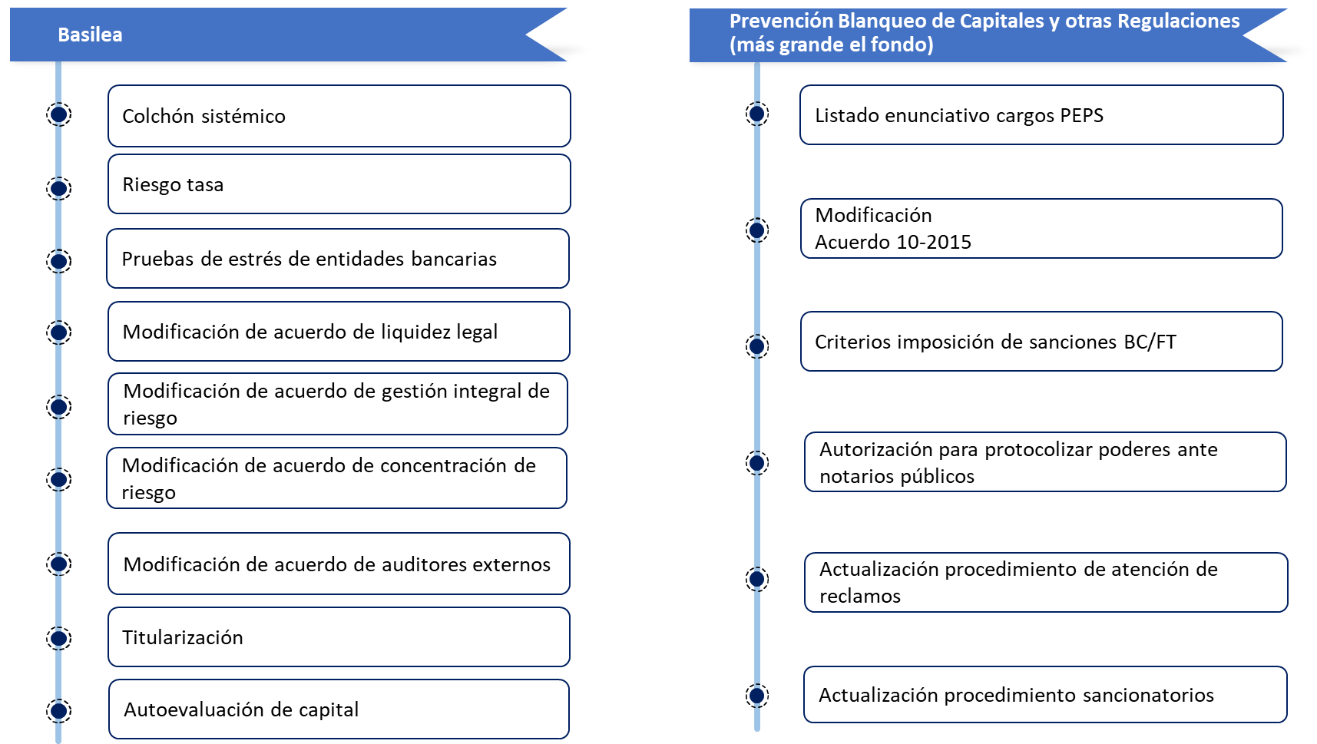

Principales Retos
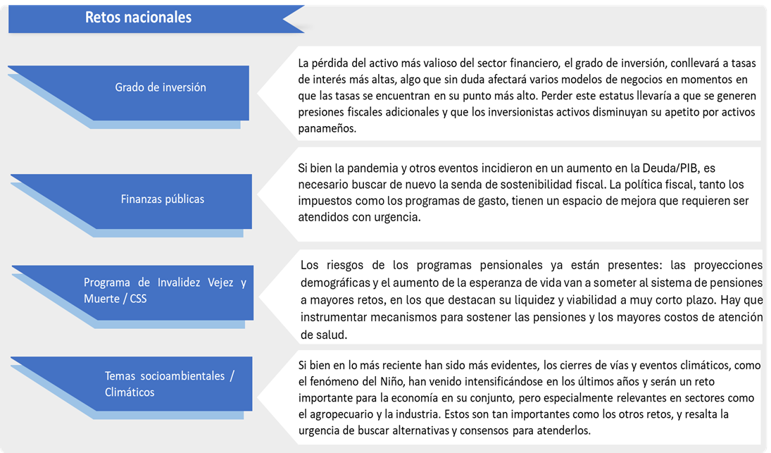
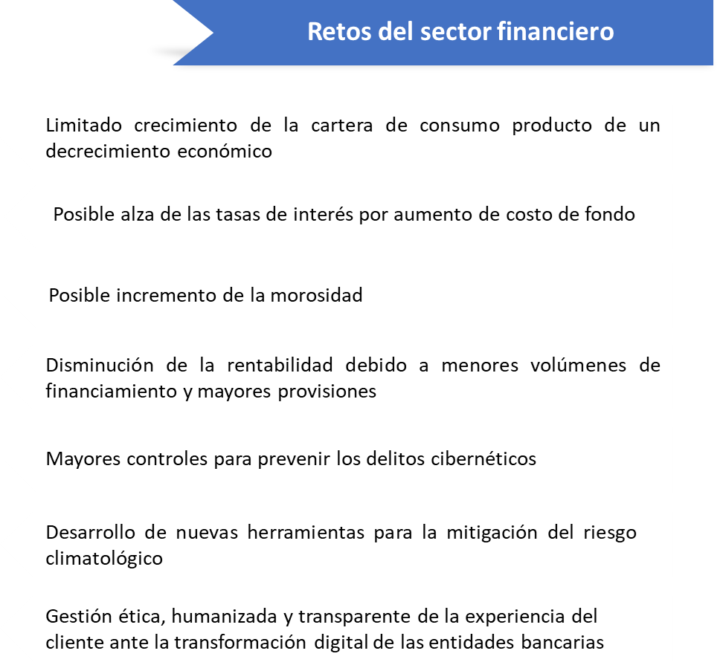
Reflexiones finales
Para concluir, deseo expresar mi más profundo agradecimiento a todos y cada uno de ustedes, a la industria bancaria, al sector privado, a los gremios particularmente a la ABP, al sector público, a los medios de comunicación y a todos los que nos han brindado su incondicional apoyo a lo largo de nuestra gestión al frente de la Superintendencia de Bancos de Panamá. Desde el inicio de nuestra administración, hemos enfatizado la importancia de explorar alternativas y construir consensos que mejoren el desempeño operativo de los bancos y del sector financiero en su conjunto. Este marco de trabajo nos ha permitido explorar alternativas fuera de los esquemas tradicionales y desarrollar estrategias eficaces que responden a las necesidades complejas de nuestro tiempo y esto ha sido fundamental para promover una regulación y supervisión efectiva, esenciales para preservar la estabilidad financiera del sistema.
Para nosotros, este compromiso trascendió las palabras para convertirse en un eje central de nuestra actuación. Hemos fomentado una cultura de innovación y trabajo colaborativo, donde el pensamiento creativo y las perspectivas novedosas han sido ampliamente incorporadas. De igual modo, nuestro enfoque ha demostrado no solo nuestra determinación para aumentar la resiliencia y la responsabilidad de las entidades financieras, sino que también hemos promovido activamente la adopción de cambios significativos, comprometiéndonos con la sostenibilidad frente a los retos medioambientales y económicos actuales y futuros. La importancia de estos elementos para el desarrollo económico y social del país es para mí y espero que para ustedes, un compromiso ineludible.
No puedo dejar de mencionar que todo este trabajo no habría sido posible sin el esfuerzo conjunto de todo el equipo humano de la Superintendencia… de la gente que me ha acompañado, cuya dedicación y talento han sido fundamentales en cada paso del camino. Mirando hacia el futuro, se debería continuar cultivando este enfoque innovador, comprometidos siempre con la excelencia y la búsqueda constante de superar las expectativas, asegurando así el bienestar financiero de Panamá y el fortalecimiento de su sector bancario.
La ocasión es propicia para agradecer profundamente al Presidente Laurentino Cortizo Cohen por la oportunidad de servirle al país, nuevamente con la responsabilidad que el cargo y el sector bancario requiere. Fue un camino lleno de enseñanzas y aprendizaje, en compañía de quienes compartimos una misma visión de un sector financiero más innovador, fuerte, solido, estable, sostenible y competitivo. Afortunadamente, aún hay mucho camino por recorrer.
A pesar de que los actores en el escenario puedan cambiar, es crucial continuar fortaleciendo a la SBP, manteniendo la institucionalidad profesional y técnica, elevándola cada vez más a altos estándares de regulación y de supervisión prudencial comparándola siempre con sus pares regionales y globales. Hoy, más que nunca, es esencial que todos continuemos en este camino. Por ello, los invito a renovar y reforzar nuestro compromiso con la estabilidad, la sostenibilidad financiera y la innovación; pilares fundamentales para el progreso y bienestar de Panamá y su centro bancario y financiero.
Finalmente, y para dar paso a la agenda del día de hoy hemos considerado relevante abordar un tema que ha quedado pendiente, pero que debe ser atendido con prioridad, y es la importancia de contar con un marco legal para el establecimiento de un sistema nacional de pagos que nos permita avanzar con pie firme hacia la inclusión, innovación y transformación del sistema financiero panameño, que, ordene el sistema de pagos, que permita la incorporación de modelos de negocios innovadores apalancados en tecnología (fintechs de pagos) al ecosistema de pagos y que además, refuerce los controles de todos los participantes para hacer frente a los riesgos cibernéticos y darle mayor protección a los usuarios del sistema, que somos todos.
A ustedes muchas gracias por acompañarme en este caminar y por su importante contribución al desarrollo económico y sostenible de nuestro país...

